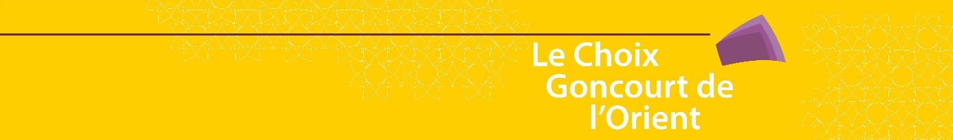

خبر صحافي
جائزة "خيار غونكور للشرق" في نسختها الـ13

لرواية "جاكاراندا" للكاتب غاييل فاي

بيروت|الأربعاء 10 نيسان 2025 – نجح الأدب الفرنكفوني هذه السنة أيضاً في جمع عدد من الطلاب الشغوفين والملتزمين في إطار جائزة "خيار غونكور للشرق"، الجائزة الأدبية الفرنكوفونية الإقليمية التي تنظّمها الوكالة الجامعية للفرنكوفونية في الشرق الأوسط بالشراكة مع أكاديمية غونكور والمعهد الفرنسي في لبنان. وقد شارك في النسخة الثالثة عشرة لهذا الحدث، 32 لجنة طالبية تمثّل 27 جامعة من 11 بلد في الشرق الأوسط ومنها لبنان، حيث قرأ الطلاب الأعمال الروائية المدرجة ضمن اللائحة الثانية لجائزة غونكور المرموقة، وناقشوها وتحاوروا حولها. وبعد أسابيع من التحضير، اجتمع الطلاب في جلسة مداولات مغلقة للإعلان عن الفائز بخيار غونكور للشرق 2025.
وقد مُنحت الجائزة للروائي غاييل فاي بعدما حصل على 19 صوتاً في الجولة الأولى من التصويت عن روايته " جاكاراندا" الصادرة عن منشورات "غراسيه"، التي تستعرض ذكرى الإبادة الجماعية في رواندا من خلال راوٍ يبحث عن جذوره والعدالة ما بعد الإبادة.
في جو من الجدية والشغف والرقي الأدبي، جرت المداولات النهائية للجنة التحكيم في مركز قابلية التوظيف الفرنكوفوني (CEF) في بيروت. وعلى غرار جائزة غونكور الشهيرة، ناقش الطلاب، بصفتهم أعضاء في لجنة التحكيم، أعمالهم المفضلة ودافع كل منهم عن الرواية التي اختارها. وشهدت هذه الجائزة الأدبية في نسختها الثالثة عشرة مشاركة طلاب من 11 بلدا : المملكة العربية السعودية، قبرص، جيبوتي، مصر، الإمارات العربية المتحدة، العراق، الأردن، لبنان، فلسطين، السودان واليمن، وجمعهم شغفهم والتزامهم المشترك بالأدب الفرنكفوني.

في هذه المناسبة، شدد المدير الاقليمي للوكالة الجامعية للفرنكوفونية جان نويل باليو، في كلمته الافتتاحية، على مزايا هذه الجائزة الأدبية التي تشجّع الطلاب على استخدام مهارة النقد الأدبي وإرساء حوار مثمر بين الطلاب الشباب في منطقة الشرق الأوسط، وتتيح إدخال الأعمال الأدبية الفرنكوفونية المعاصرة على المناهج المعتمدة في الجامعات وهي أعمال تتماشى مع المواضيع الاجتماعية التي تثير اهتمام الشباب الفرنكفوني.
وكما جرت العادة، ستتم ترجمة رواية الفائز بجائزة "خيار غونكور للشرق" لسنة 2025 إلى اللغة العربية بدعم من المعهد الفرنسي في لبنان. وستتواصل الأنشطة المنظّمة في إطار الجائزة طيلة سنة 2025.

نبذة عن جائزة "خيار غونكور للشرق"

"خيار غونكور للشرق" هي جائزة أدبية فريدة من نوعها تُمنح سنويًا لأفضل عمل أدبي باللغة بالفرنسية، وهي نسخة عن الجائزة الفرنسية المرموقة، التي تُنظَّم اليوم في أكثر من 40 بلدًا حول العالم، وحيث يُتاح للطلاب التصويت لاختيار روايتهم المفضلة. عرفت هذه الجائزة التي تُنظم من قبل الوكالة الجامعية للفرنكوفونية بالتعاون مع المعاهد الفرنسية المنطقة وبدعم من اكاديمية غونكور، تاريخاً أدبياً غنياً يُتوّج اليوم في نسخته الثالثة عشرة.

للتنسيق مع الصحافة:
جويل رياشي
مسؤولة التواصل
joelle.riachi@auf.org
03 780 928

